本科生期末试卷八
一．选择题（每小题1分，共10分）
1．某寄存器中的值有时是地址，因此只有计算机的______才能识别它。
A 译码器 B 判断程序 C 指令 D 时序信号
2．用16位字长（其中1位符号位）表示定点整数时，所能表示的数值范围是______。
A [ 0，2¹⁶ – 1 ] B [ 0，2¹⁵ – 1 ] C [ 0，2¹⁴ – 1 ] D [0，2¹⁵ ]
3．在定点运算器中，无论采用双符号位还是单符号位，必须有______，它一般用______来
实现。
A 译码电路， 与非门 ；
B 编码电路， 或非门 ；
C 溢出判断电路 ，异或门 ；
D 移位电路， 与或非门 ；
4．某SRAM芯片，其容量为512×8位，包括电源端和接地端，该芯片引出线的最小数目
应为______。
A 23 B 25 C 50 D 19
5．以下四种类型的半导体存储器中，以传输同样多的字为比较条件，则读出数据传输率最
高的是______。
A DRAM B SRAM C 闪速存储器 D EPROM
6．指令的寻址方式有顺序和跳跃两种方式，采用跳跃寻址方式，可以实现______。
A 堆栈寻址 ；
B 程序的条件转移 ；
C 程序的无条件转移 ；
D 程序的条件转移或无条件转移 ；
7．异步控制常用于______作为其主要控制方式。
A 在单总线结构计算机中访问主存与外围设备时 ；
B 微型机的CPU中 ；
C 硬布线控制器中 ；
D 微程序控制器中 ；
8．多总线结构的计算机系统，采用______方法，对提高系统的吞吐率最有效。
A 多端口存贮器 ；
B 提高主存的速度 ；
C 交叉编址多模块存贮器 ；
D 高速缓冲存贮器 ；
9．磁盘驱动器向盘片磁层记录数据时采用______方式写入。
A 并行 B 串行 C 并行—串行 D 串行—并行
10．IEEE1394所以能实现数据传送的实时性，是因为______。
A 除异步传送外，还提供等步传送方式 ；
B 提高了时钟频率 ；
C 除优先权仲裁外，还提供均等仲裁，紧急仲裁两种总线仲裁方式 ；

二．填空题（每小题3分，共15分）
- RISC CPU是克服CISC机器缺点的基础上发展起来的，它具有的三个基本要素是：（1）
一个有限的A.______；（2） CPU配备大量的B.______；（3） 强调C.______的优化。
- 总线仲裁部件通过采用A.______策略或B.______策略，选择其中一个主设备作为总线的下一次主方，接管C.______。
3.重写型光盘分A.______和B.______两种，用户可对这类光盘进行C.______信息。
4．多个用户公享主存时，系统应提供A.______。通常采用的方法是B.______保护和C.______
保护，并用硬件来实现。
5．在计算机系统中，多个系统部件之间信息传送的公共通路称为A.______。就其所传送
信息的性质而言，在公共通路上传送的信息包括数据、B.______、C.______信息。
三．(9分)设[x]_{补}=x₀.x₁x₂…x_{n}，求证：

0, 1> x ≥ 0
[x]_{补}=2x₀+x，其中x₀=
1 , 0 > x > -1
四．（9分）如图B8.1表示用快表（页表）的虚实地址转换条件，快表放在相联存贮
器中，其容量为8个存贮单元，问：
（1）当CPU按虚地址1去访问主存时主存的实地址码是多少？
（2）当CPU按虚地址2去访问主存时主存的实地址码是多少？
（3）当CPU按虚地址3去访问主存时主存的实地址码是多少？

页号 | 该页在主存中的起始地址 | 虚拟地址 页号 页内地址
33  25  7  6  4  15  5  30 | 42000  38000  96000  60000  40000  80000  50000  70000 | 1  2  3 | 15 | 0324
33  25  7  6  4  15  5  30 | 42000  38000  96000  60000  40000  80000  50000  70000 | 1  2  3 | 7 | 0128
33  25  7  6  4  15  5  30 | 42000  38000  96000  60000  40000  80000  50000  70000 | 1  2  3 | 48 | 0516

图B8.1
- 某微机的指令格式如下所示：
15 10 9 8 7 0
操作码 | X | D
D: 位移量
X:寻址特征位
X=00：直接寻址；
X=01：用变址寄存器X1进行变址；
X=10：用变址寄存器X2进行变址；
X=11：相对寻址
设（PC）=1234 H,( X1)=0037H,( X2)=1122H(H代表十六进制数)，请确定下列指令的有效地址。
①4420H ②2244H ③1322H ④3521H ⑤6723H
- （10分）图B8.2给出了微程序控制的部分微指令序列，图中每一框代表一条微指令。分支点a由指令寄存器I_{R5} ，I_{R6}两位决定，分支点b由条件码标志c决定。现采用断定方式实现微程序的程序控制，已知微地址寄存器长度为8位，要求：
- 设计实现该微指令序列的微指令字顺序控制字段的格式。
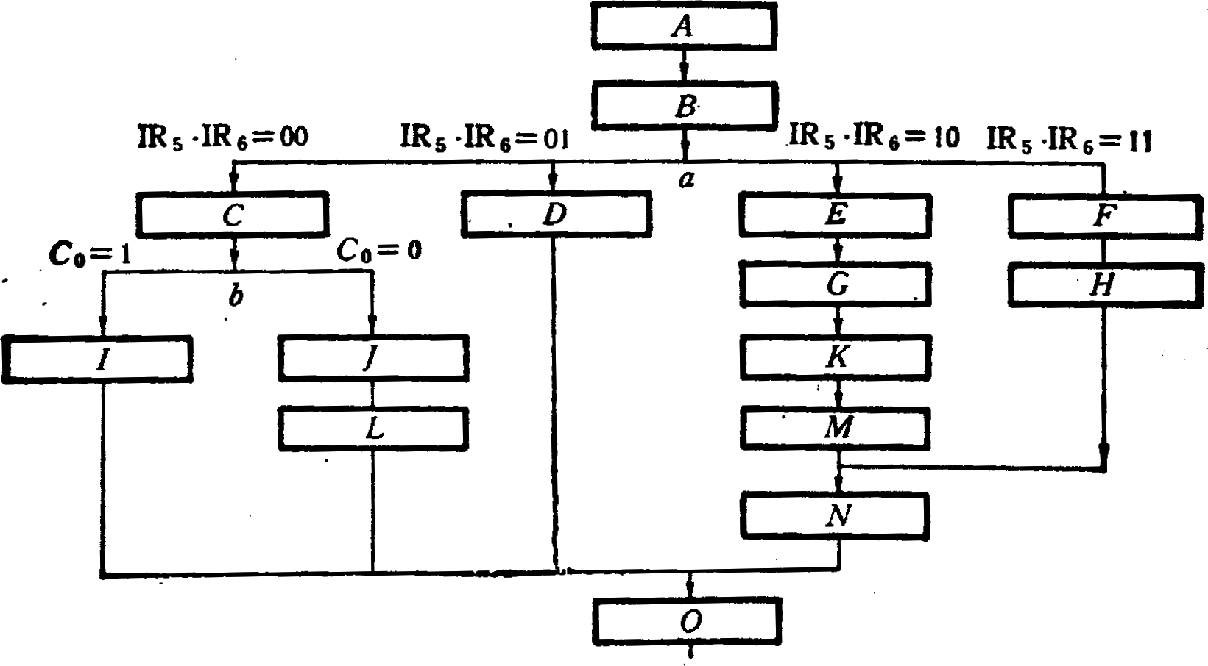
- 画出微地址转移逻辑图。
图B8.2
- （9分）某磁盘存贮器转速为3000转 / 分，共有4个记录面，每毫米5道，每道记录信息为12288字节，最小磁道直径为230mm，共有275道。问：
- 磁盘存贮器的容量是多少？
- 最高位密度与最低位密度是多少？
- 磁盘数据传输率是多少？
- 平均等待时间是多少？
- 给出一个磁盘地址格式方案。
- （9分）画出程序中断方式基本接口示意图，简要说明IM, IR ,EI , RD, BS五个触发器的作用。
- (10分)。
- （9分）。

